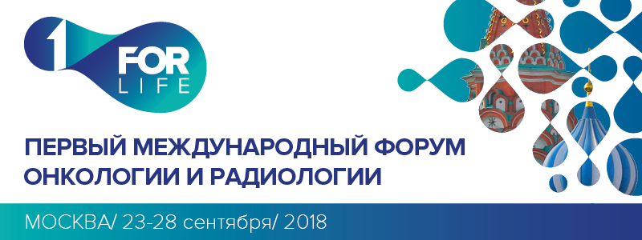
Первый Международный Форум онкологии и радиологии
23-28 сентября 2018 года в Москве состоится первый Международный Форум онкологии и радиологии. Он проходит в год, когда абсолютным приоритетом российского здравоохранения названа борьба с онкологическими заболеваниями. Форум станет фундаментальной площадкой для консолидации сил медицинского сообщества, обмена опытом и передовыми знаниями.
Из года в год остаются высокими показатели смертности от злокачественных новообразований. В структуре смертности онкологические заболевания занимают второе место после болезней системы кровообращения. В таких условиях специалистам нужно мыслить глобально, получать больше информации и критически её оценивать. Для этого Первый Международный форум онкологии и радиологии объединит под общей идеей 10 крупных узкотематических конгрессов, Школу и чтения. Среди них:
- Конгресс Российской ассоциации терапевтических радиационных онкологов (РАТРО)
- Школа ESTRO (Европейского сообщества специалистов в области радиологии и онкологии)
- Конгресс по раку молочной железы
- Конгресс по онкоортопедии
- Конгресс по торакоабдоминальной онкохирургии
- Конгресс по эндоваскулярной хирургии
- Конгресс по вопросам патоморфологии
- Конгресс организаторов здравоохранения в онкологии
- Конгресс по нейроонкологии
- VII конгресс «Фотодинамическая терапия и фотодиагностика»
- Конгресс «Сестринское дело»
- III Международные чтения памяти А.Ф. Цыба «Современные технологии в ядерной медицине: диагностика и лечение» (г. Обнинск)
Мероприятие пройдёт впервые и имеет международный формат. Мы станем свидетелями беспрецедентного по масштабу события, в котором примут участие онкологи, анестезиологи, специалисты лучевой терапии и лучевой диагностики, химиотерапевты, эндоваскулярные хирурги, а также организаторы здравоохранения. В рамках встречи предстоит провести ответственную работу – проанализировать и определить пути решения основных задач, стоящих перед онкологией России. Так же планируется всестороннее рассмотрение актуальных методов профилактики, диагностики, лечения и реабилитации больных, обсуждение возможности и доступности использования высоких технологий во врачебной практике.
Ключевые тематики Форума:
- Онкогинекология  - Онкомаммология  - Онкоиммунология  - Онкоурология  - Онкопроктология  - Опухоли костей и мягких тканей  - Опухоли головы и шеи  - Нейроонкоогия  - Меланома  - Правовые аспекты в онкологии  - Опухоли торакальной локализации  - Интенсивная терапия и реанимация  - Фармакоэкономика в онкологии  - Организация онкологической помощи  - Эндоскопия в онкологии  - Сестринское дело в онкологической практике  - Сопроводительная терапия онкологических больных  - Клинические исследования в онкологии  - Абдоминальная хирургия | - Лучевая терапия в онкологии  - Современная радиотерапия  - Ядерная медицина  - Радиофармпрепараты в диагностике и терапии онкологических заболеваний  - Медицинская визуализация  - Химиотерапия и комбинированное химиолучевое лечение  - Брахитерапия и радионуклидная терапия  - Протонная и ионная терапия  - Ультразвуковая диагностика  - Интервенционная радиология  - Радиобиология, радиохимия  - Торакальная радиология  - Торакальная радиология  - Радиационная гигиена и лучевая безопасность  - Фотодинамика в онкологии  - Организация онкологической и онкорадиологической службы  - Эндоваскулярная хирургия в онкологии

Участие в Форуме позволит каждому специалисту по-новому взглянуть на свою ежедневную работу, получить ценные знания и энергию для будущих профессиональных и научных достижений, а также внести собственный вклад в решение ключевых проблем, которые стоят перед онкологией сегодня. Участников ждут увлекательные дискуссии, приятные знакомства, интересные встречи и новые начинания!
Подробности и регистрация: http://forum-forlife.ru
По вопросам участия обращайтесь:
Юлия Пешкова
Тел.: +7 (495) 646-01-55, доб. 146
E-mail: info@forum-forlife.ru

